Муниципальное бюджетное общеобразовательное учреждение
«Елизовская начальная школа № 5»

Внеурочное мероприятие

« Мы за здоровый образ жизни!»
Устный журнал
Младшему школьнику о вреде курения

Автор: воспитатель ГПД Бруцкая Е.Н.

г.Елизово 2016 год

Цели:
- Предотвращение употребления учащимися табачных изделий;
- Формирование у учащихся основ здорового образа жизни;

Задачи:
- Предоставить учащимся объективную информацию о вреде употребления табачных изделий;
- Выработать негативное представление у учащихся об употреблении табачных изделий;
- Сформировать у учащихся умения и навыки, позволяющие снизить риск приобщения учащихся к табакокурению.
Предполагаемый результат:
- в результате внеурочного мероприятия предполагается, что учащиеся обратят внимание на собственное здоровье и здоровье своих родителей;
- учащиеся откажутся от употребления табачных изделий;
- учащиеся научатся отстаивать свою точку зрения, защищать чувство собственного достоинства;
- в завершении мероприятия появятся два плаката: «Мы за здоровый образ жизни!», «Курить – здоровью вредить!»
Оборудование:
- мультимедийный проектор;
- пословицы о вреде курения и о здоровом образе жизни, разрезанные на части для составления целой пословицы;
- фотографии из семейных архивов по теме «Здоровый образ жизни»;
- вырезки из газет и журналов с изображением курящих людей и по теме о вредном воздействии курения;
- заготовки для составления «Солнца жизни» (составляющих здорового образа жизни);
- карточки с изображением и описанием двух ситуаций (Приложение 2)

Предварительная работа:
- заранее с группой учащихся подготовить сценку «Не кури!»
- провести анкетирование с обучающимися (Приложение 1)
- заранее разделить обучающихся на группы («Исторический отдел», «Биохимический отдел», «Медицинский отдел», «Филологический отдел», «Художники – оформители») дать задание по изучению материала по теме, соответственно названию группы

Ход мероприятия:
- Организационный момент:

Воспитатель: «Здравствуйте» - Это слово очень древнее. Русские люди в старину при встрече снимали шапку, кланялись в пояс, желали друг другу доброго здоровья. Слово «здравствуйте» и означает «будь здоров».
Здравствуй – это пожелание, просьба – будь здоров. А когда человек здоров, то у него хорошее настроение, он весел, жизнерадостен. Когда мы здороваемся, то вольно или невольно желаем друг другу что-то хорошее. А если вокруг будет много здоровых, счастливых людей, то и мир вокруг нас будет добрым и счастливым.

2. Актуализация знаний учащихся:

Воспитатель: Ребята, а скажите, пожалуйста, что положительно влияет на здоровье?
Давайте, отвечая на этот вопрос, составим наше «Солнце жизни»
Дети: Режим дня, правильное питание, закаливание, спорт, хорошие взаимоотношения со взрослыми, родителями, друзьями и т.д.
В: А что влияет отрицательно?
Д: Неправильное питание, курение, алкоголь, употребление наркотиков, стрессовые ситуации, напряженные отношения дома, в школе, с друзьями
В: Если человек старается делать только то, что положительно влияет на здоровье, то говорят, что он ведёт …
Д: …здоровый образ жизни.
В: А то, что отрицательно влияет на здоровье, что губит его называется …
Д: …вредные привычки
В: Сегодня мы поговорим с вами о самой распространенной вредной привычке – курении, которая разрушает здоровье человека, сокращает его жизнь и приводит к смертельным заболеваниям. Наше мероприятие мы проведем в виде устного журнала. Со страниц нашего журнала вы узнаете об истории табакокурения и его вредном действии на человеческий организм.
Создателями этого журнала будете вы сами. Позвольте представить нашу редакционную коллегию: «Исторический отдел», «Биохимический отдел», «Медицинский отдел», «Филологический отдел», «Художники – оформители».
3.Основная часть /формирование новых знаний/:
В: Итак, первая страница нашего журнала – Историческая
Д: Одна из самых распространённых вредных привычек – курение табака – имеет почти 500 – летнюю историю.
Родина табака – Америка. Американские индейцы, хотя и курили его, но главным образом применяли как лекарственное средство: листьями лечили раны и нагноения. После открытия Америки Колумбом в XVв. табак появился в Испании, Португалии, затем во Франции. В Европе табак долго использовали исключительно как лекарство от головной и зубной боли, от колик и ревматизма, применяли при лечении ран и даже перхоти. Садовники же выращивали его как экзотическое растение.
Однако удивительное свойство табака – развитие тяги к курению, от которой человеку трудно было избавиться, способствовало его распространению в Европе. Нельзя сказать, что оно шло беспрепятственно. В ряде стран, например в Италии, табак был объявлен «забавой дьявола». Римские папы предлагали даже отлучать от Церкви курящих и нюхающих его. В назидание потомству пятеро монахов, уличенных в курении, были заживо замурованы в монастырской стене. А в Англии в XVI в. По указу Елизаветы I курильщиков приравнивали к ворам и водили по улице с веревкой на шее.
В Россию табак завезли в XVII в. польские и английские купцы, казаки. В период царствования Михаила Федорович, уличенных в курении в первый раз, наказывали 60 ударами палок по стопам, во второй раз – отрезанием носа или ушей.
После опустошительного пожара в 1634г., причиной которого признали курение, его запретили под страхом смертной казни, а царь Алексей Михайлович в 1661г. обнародовал указ: «О запрещении торговли табаком под опасением жестокого наказания и взыскания денежной пени». Этот указ был отменен Петром I – горячим поклонником зловредного зелья. После посещения Голландии царь стал заядлым курильщиком.
Однако на Руси вплоть до 20-х гг. XIX в. Курение в обществе считалось неприличным. Лишь к середине века оно широко распространилось по России.
/ «Художники – оформители» иллюстрируют, заранее подготовленными, подходящими по смыслу вырезками, приклеивая их на плакат /

В: Перелистываем наш журнал и познакомимся с работой «Биохимического отдела». Ребята расскажут нам о составе табачного дыма.
Страница – Биохимическая.

Д: Табачный дым содержит около 5 тыс. различных веществ, многие из которых еще не изучены. В нем до 600 ядовитых веществ, оказывающих вредное воздействие на организм человека и более 15 канцерогенных (т.е. вызывающих рак) веществ.
К ядовитым веществам относятся никотин, сероводород, аммиак, угарный газ, синильная кислота, табачный деготь, полоний, свинец, а также висмут, мышьяк и многие другие очень опасные для здоровья человека.
Очень опасен для здоровья никотин. Очень чувствительны к никотину птицы. Если смочить никотином конец стеклянной палочки и прикоснуться им к клюву воробья, то птица погибает через несколько секунд. Если голубя поместить под стеклянный колпак и впустить туда дым от одной папиросы, то через несколько минут голубь погибает. Капля никотина приводит к гибели всех рыб в аквариуме. Если никотин, содержащийся в 20 сигаретах, ввести под кожу здоровой лошади, животное моментально погибает. Однако курильщик от этого не умирает, т.к. никотин попадает в организм не сразу, а постепенно.
На чистом платке, если через него выдохнуть дым от сигареты, останется коричневое пятно. Человек, который выкуривает в день пачку сигарет, за год пропускает через лёгкие около 800 г табачного дёгтя. В лёгких курильщика осаждается и уголь, поэтому они чёрного цвета, и если по ним провести скальпелем хирурга, то раздастся ужасный скрежет.

В: Следующая страница – Медицинская

Д: Табак содержит большое количество вредных для здоровья человека веществ.
Первыми в контакт с табачным дымом вступают рот и носоглотка. Горячий дым в первую очередь воздействует на зубную эмаль. Со временем на ней появляются микроскопические трещины – входные ворота для болезнетворных микробов. На зубах откладывается табачный деготь, и они желтеют, а потом и чернеют. Издают специфический, неприятный запах, который хорошо ощущается при разговоре с курильщиком. Слюнные железы реагируют на табачный дым усиленным выделением слюны, которую курильщик вынужден либо постоянно сплевывать, либо глотать. Но при этом он глотает и часть ядовитых компонентов табачного дыма.
Табачный дым раздражает слизистые оболочки гортани, трахеи, бронхов, легочных пузырьков. Недаром при первой попытке вдохнуть дым, у некурящего возникает кашель. Так организм стремится удалить вредный дым, попавший в дыхательные пути. Снижается сопротивляемость легких к различным инфекционным заболеваниям. Табачный деготь оседает и накапливается в легочных пузырьках, вызывая рак легкого. Легкие курильщика, умершего от рака, пепельно-серые, а местами как бы обуглившиеся с вкраплениями настоящего угля.
Особенно опасно курение для детей и подростков. Обычно они заметно отстают в развитии от некурящих. Ведь действие табака сказывается на работе головного мозга, понижает его активность. У курящих учеников уменьшается объем памяти, им труднее заучивать материал. Курящие школьники становятся рассеянными, снижаются внимание, наблюдательность. Их мучают частые головные боли.
/ «Художники – оформители» продолжают иллюстрировать подходящими по смыслу вырезками, приклеивая их на плакат /
Вот некоторые факты из медицинской практики. Годовалый ребёнок отравился, съев папиросу. Мальчик трёх лет, играя со старой табачной трубкой, наглотался через неё воды и умер от отравления никотином. Одна молодёжная компания устроила состязание – кто больше выкурит сигарет. Победителя ждал большой приз. До финальной борьбы дошли двое, но награду «победители» не смогли получить: выкурив по 60 папирос, они оба скончались. Другие участники этого состязания в тяжёлом состоянии были доставлены в больницу.
В: Давайте посмотрим сценку, которую подготовили наши ребята.
Дети показывают сценку «Не кури!» (Приложение 3).

Практическая работа «Умей сказать «НЕТ»!»:

В: Если спросить любого курильщика: «Как ты начал курить? Зачем?», он ответит: «По глупости…». У школьников считается шиком выкурить сигарету тайком от взрослых. Они считают: «Я курю, значит, я взрослый, самостоятельный человек». Обычно в возрасте до 13 лет начинают курить из любопытства, в возрасте до 17 лет – из подражания моде, своим друзьям. Иногда старшие друзья насильно заставляют младших выкурить первую сигарету. Но каждый из вас должен хорошо понимать, что настоящие друзья не хотят вреда для твоего здоровья. А курящий ребёнок чаще болеет, медленнее растёт и хуже учится, так как от ядовитых веществ табака у него слабеет память.
Каждый из вас, ребята, должен уметь уверенно отказаться от предложенной сигареты, перестать общаться с людьми, которые насмехаются над тобой и называют «малышом», «маменькиным сынком» и другими обидными словами.
Ребята, перед вами лежат карточки с изображением и описанием двух ситуаций (Приложение 2). Прочитайте, пожалуйста, описания ситуаций, подумайте, как можно отказаться в каждой из них.

В: А теперь предлагаю узнать, что же говорят в народе по этому поводу. Страница Народная. Свою работу нам представят ученые филологи.
/Дети из группы «Филологический отдел» раздают по группам части двух пословиц. Участники группы должны восстановить пословицу и определить место на плакате либо «Вредные привычки», либо «Здоровый образ жизни»/
Д: Кто табачное зелье любит, тот сам себя и губит.
Если будете курить, значит, долго вам не жить.
Табак здоровье разрушает и ума не добавляет.
К сигарете не тянись, она укоротит твою жизнь.
Кто курит табак, тот сам себе враг.
Заядлого курильщика муха крылом перешибёт.
Раннее старение – результат курения.
В здоровом теле – здоровый дух.
Физкультурой заниматься будешь – про болезни забудешь.
Кто спортом занимается, тот силы набирается.
Пешком ходить – долго жить.
Здоровье дороже золота.
Двигайся больше – проживёшь дольше.
- Итог занятия:
В: Вот мы и дочитали наш журнал. Наши художники-оформители подготовили набор букв. Давайте попытаемся составить из них фразы по теме нашей беседы и определим для них место / «Курить – здоровью вредить!» - на плакат о вреде курения «Мы за здоровый образ жизни» - на плакат с фотографиями детей/
Игра «Ассоциации на слово «курильщик».
В: А в завершении я предлагаю поиграть в игру.
Цель: сформировать негативное отношение к курению.
Дети по кругу перекидывают мяч и называют ассоциацию на слово «курильщик»
(жёлтые зубы, ухудшение внешности, неприятный запах, и тд.)
В: Хотите ли вы быть похожими на таких непривлекательных людей? (ответы детей).
В: Какой образ жизни вам больше по душе? Подойдите к плакату.
/«Мы за здоровый образ жизни!» - на плакат с фотографиями, которые дети приготовили к мероприятию /
Вы уже многое делаете, чтобы идти по пути здорового образа жизни, главное - не свернуть с этого пути.
В: Спасибо за работу! Будьте здоровы!

Список литературы:
1. Кулинич Г.Г., Вредные привычки: профилактика зависимостей: 1-4 классы. М: ВАКО, 2009
2. Назаренко И., Без сигарет – в двадцатый век. // Издательский дом «Первое сентября» Начальная школа, №12, 2005
3. Обухова Л.А., Лемяскина Н.А. Школа докторов Природы или 135 уроков здоровья: 1-4 класс. М: ВАКО, 2004
4. Смирнов Н.К., Здоровьесберегающие технологии и психология здоровья в школе. М: АРКТИ, 2005

Приложение 1
Анкета
- Кто в твоей семье курит?

папа
старший брат
дедушка
мама
старшая сестра
бабушка

- Тебе нравится запах сигаретного дыма?

да
нет

- Тебе предлагали закурить?

да
нет

- Если да, то кто? ___________________________________________________

- Ты уже пробовал(а) курить?

да
нет

- Если ты уже пробовал(а) курить, тебе это понравилось?

да
нет

- Тебе нравится смотреть, как другие курят?

да
нет

- Ты думаешь, что будешь курить, когда станешь взрослым?

да
нет

- Ты думаешь, что курить – это:

хорошо
плохо

10. Почему?
Хорошо, потому что ____________________________________________________
Плохо, потому что ______________________________________________________

Приложение 2
- Рассмотри рисунки 1, 2.
- Прочитай описание ситуаций.
- Подумай, как можно отказаться в каждой из них.

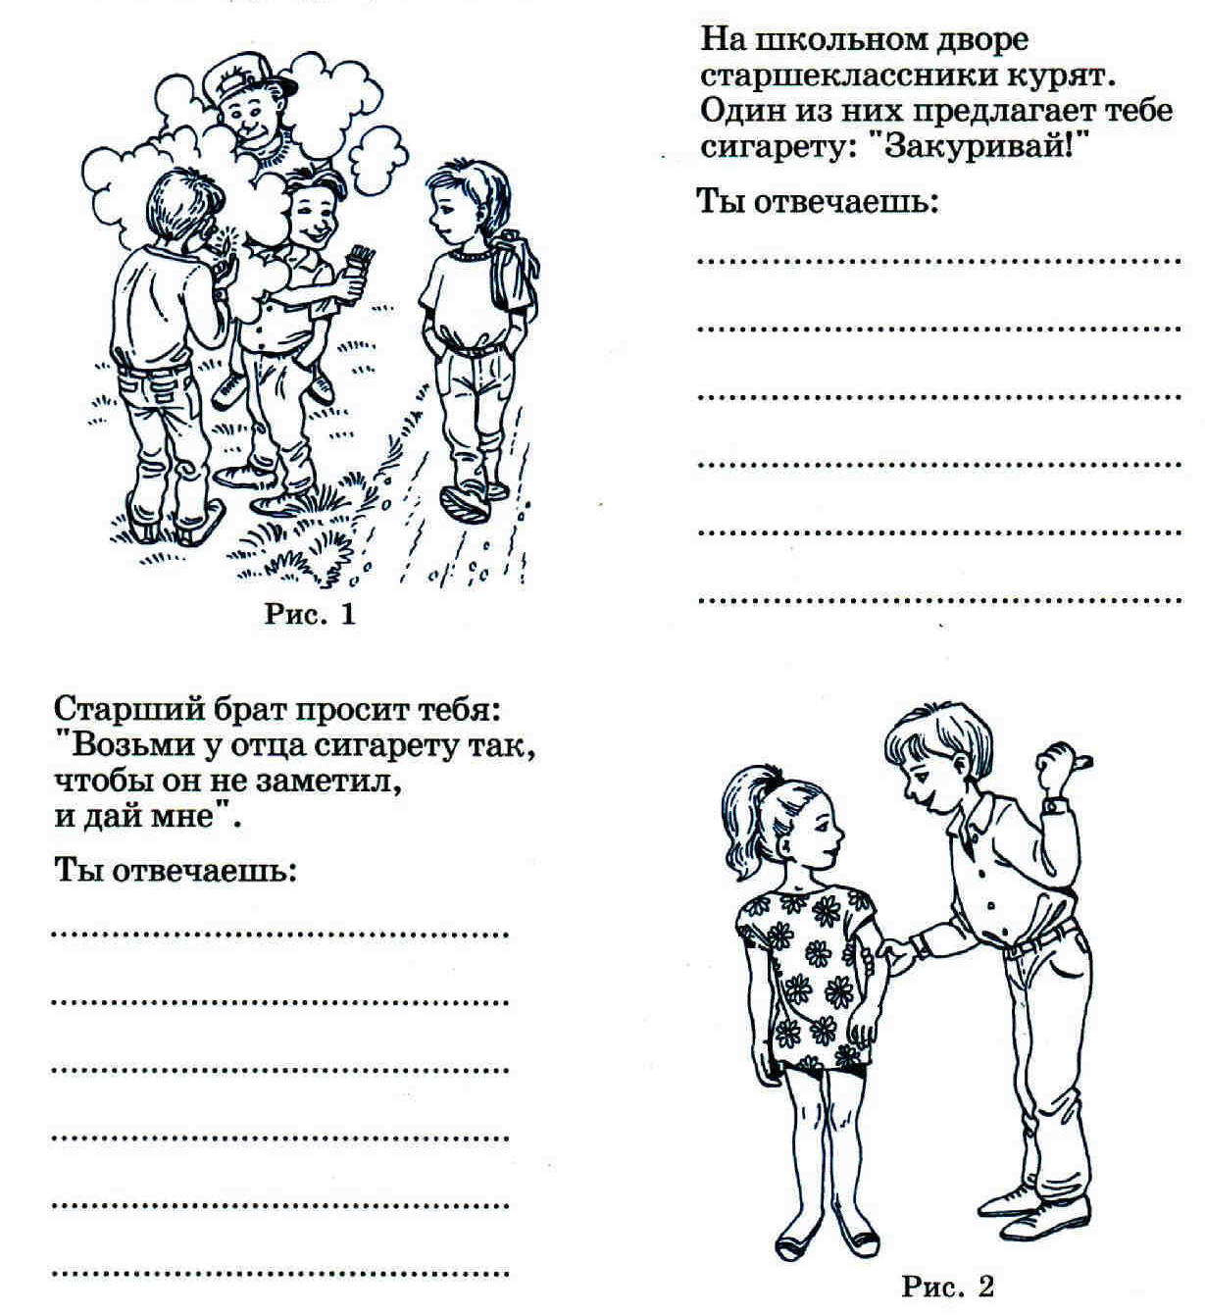
Приложение 3

Сценка «Не кури»
Действующие лица:
ученица, некурящий ученик, 2 курящих ученика, курящий старшеклассник, доктор
Ученица: Что случилось в нашем классе?
Почему огонь и дым?
1-й курильщик: Это мы сигару курим,
2-й курильщик: Повзрослеть скорей хотим.
Ученица: Вы не знаете, что такое курение?
Это же заблуждение:
Вы не повзрослеете,
А отравитесь и заболеете.
От курения не взрослеют,
А болеют и стареют.
Не пройдет и пары лет,
Станешь ты, как старый дед.
В класс заходит некурящий.
1-й курильщик: Эй, ботаник, подойди,
На, сигарку закури!
Некурящий: Сколько можно вам твердить,
Что не буду я курить!
У меня здоровьем пышущий вид.
Нет одышки, ничего не болит.
Я иду улыбаюсь прохожим,
Настроенье такое хорошее,
Сигареты пестрят оформлением.
Мимо них прохожу, не свернув.
Я серьезное принял решение,
Ведь недаром бытует мнение,
И врачи постоянно твердят,
Что источник болезней – курение,
Что табак – это вред, это яд!
1-й курильщик: Я у мамочки живу, я у папочки живу,
Через день учиться я хожу.
Я уроки не учу и к доске не выхожу.
Сплю, когда на уроках сижу.
2-й курильщик: Стал иметь я бледный вид, потерял я аппетит.
И лицо желтеет с каждым днем.
Только ведь без табака не могу прожить пока.
Все причины моих бед в нем.
Ученица: Между прочим, столько бед из-за этих сигарет.
1-й курильщик: Пожелтели наши лица…
Мы же не самоубийцы!
2-й курильщик: У меня изнеможение,
Прекратить пора курение.
Старшеклассник: Вы – сплошная малышня,
Не пример вы для меня,
Испугались наставления!
Продолжаю я куренье.
Я – не хлюпик, не сопляк,
Буду я курить табак!
Пускает дым и падает в обморок.
Ученица: Эх, не слушал ты меня,
Не протянешь ты и дня.
Смерть его уж стережет,
Только врач его спасет.
Все (кричат): Доктор, доктор!
Входит доктор
1-й курильщик: Дайте, доктор, нам ответ,
Будет жить он или нет?
Доктор: Может ноги не протянет,
Только инвалидом станет…
Старшеклассник, весь желтый, встает.
Старшеклассник: Объясните, что со мной?
Неужели я больной?
Доктор: Это все от папиросы!
Это дым из носа и рта…
В легких сажа, грязнота.
Зачем вы себя засоряете
И жизнь свою отравляете?
Ученица: Курильщикам разум надо иметь,
Неплохо бы им поскорей поумнеть!
Доктор: Запомните, человек не слаб.
Рожден свободным, он не раб.
Сегодня вечером, как ляжешь спать,
Ты должен так себе сказать:
Я выбрал сам себе дорогу к свету,
Я презираю сигарету!
Не стану ни за что курить!
Я человек! Я должен жить!
Все вместе:
Мы – за здоровье, мы за счастье,
Мы против боли и несчастья!
За трезвый ум, за ясность мысли,
За детство, юность, за радость жизни!

